Von: Ines Dietze [mailto:Ines.dietze@t-online.de]
Gesendet: Freitag, 24. Dezember 2010 18:10
An: 'Ines Dietze'
Betreff: Newsletter - Ines´ Kochstudio - 2010


Banner entworfen von: http://www.art-of-caro.de/#28

Meine lieben Besucher,

ich wünsche euch wunderschöne Weihnachten und einen guten Rutsch ins neue Jahr und viel Gesundheit. Ich habe für euch zwei neue Videos.
Folge 60 zum Schmunzeln und eine Idee mit den Kindern zum Nachkochen.
Die wundervolle Celina und Claudia.

http://www.eure-idee.com/172001/266301.html

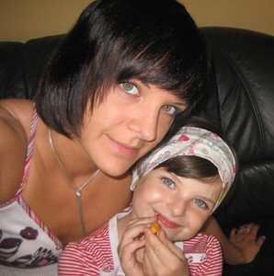

Und eine Idee, keine Gans oder Ente, für euch:

http://www.eure-idee.com/270001/270022.html

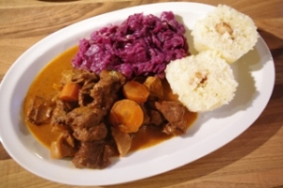

Das ist jetzt mal ein kurzer Newsletter, ohne Empfehlungen, denn ich möchte euch nicht aufhalten. Wir wollen ja jetzt kochen und die Familie verwöhnen.
Ich drücke euch ganz doll und lasst es euch gut gehen. Vielen Dank für alles und die Treue, lieben Worte, Kritiken.
Ihr seid das beste Publikum, welches sich eine Hobbyköchin wünschen kann.

Eure Ines

Homepage: www.eure-idee.com

PS:. Wer den Newsletter nicht mehr bekommen möchte, antwortet kurz auf die E-Mail. Ich nehme euch dann raus.
Ihr könnt gern die Mail weiterleiten. ☺

